Etude d’amortissement
Position initiale du centre d’inertie
Ralentisseur
Ralentisseur
10cm
Position initiale du centre d’inertie
Une étude est menée concernant la suspension de véhicules. On considère que la suspension d’un véhicule est constituée, au niveau de chaque roue, d’un ressort et d’un amortisseur (voir figure). Pour un véhicule donné, le déplacement vertical des suspensions, en cas de sollicitation, dépend du coefficient d’amortissement λ.
En laboratoire, on étudie le comportement de différents véhicules quand on les écarte de leur position d’équilibre. Le chronomètre est déclenché au moment où le ressort est étiré de 10 cm.

Problématique :
Pour des raisons liées à la sécurité et à la tenue de route, le cahier des charges stipule que dans une telle situation, la hauteur moyenne (par rapport à la position initiale) du centre d’inertie doit être inférieur à 4cm dans un intervalle de temps de 0,25 seconde.

- Comparaison de deux amortissements
On modélise le déplacement vertical du centre d’inertie du véhicule par rapport à sa position d’équilibre (exprimé en centimètre), en fonction du temps (exprimé en seconde) par la fonction dont la représentation graphique dans un repère orthogonal est donnée ci-dessous, pour deux valeurs différentes λ1 et λ2 du coefficient d’amortissement. Lorsque t représente un temps exprimé en seconde, représente le déplacement vertical du centre d’inertie à l’instant t.

Données : Le bas de caisse est situé à 24 cm du sol. On considère que la sécurité est optimale lorsque la distance entre le sol et le bas de caisse est supérieure à 20cm.

- Dans chacun des cas décrire le comportement du véhicule.

- Quel coefficient d’amortissement (parmi vous parait le plus adapté ? Justifier votre réponse.

- Modélisation.
On modélise par le déplacement vertical du centre d’inertie du véhicule par rapport à sa position d’équilibre (exprimé en centimètre), en fonction du temps (exprimé en seconde) lorsqu’un véhicule roule sur un ralentisseur.
On relève, dans le tableau suivant, différentes valeurs prises par .

Temps (s) | 0 | 0.05 | 0.1 | 0.15 | 0.2 | 0.25 | 0.3 | 0.35 | 0.4
Hauteur | 10 | 7.358 | 4.06 | 1.991 | 0.916 | 0.404 | 0.174 | 0.073 | 0.03

On cherche un modèle de la forme .

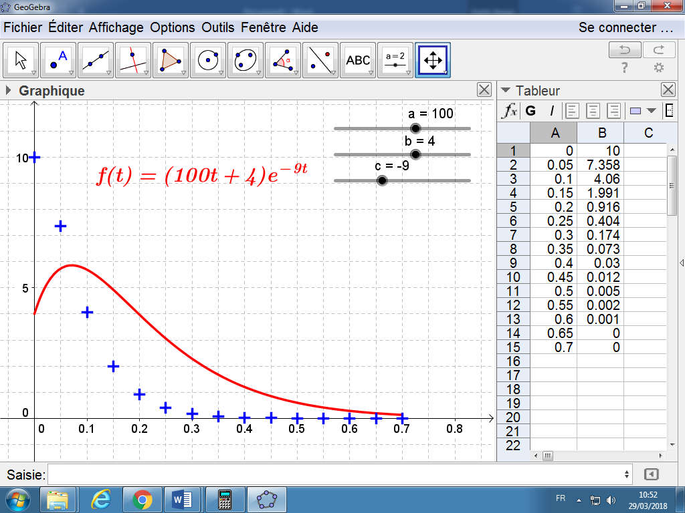

- A l’aide de la position initiale du centre d’inertie (0) déterminer b.
- Déterminer à l’aide du fichier Géogébra Activite.ggb fourni, des valeurs possibles des coefficients a, b et c.
- Etude de fonction.

Pour la suite de l’étude, nous utiliserons le modèle suivant :
est la fonction définie sur .
- Position « limite »
Conjecturer la position du centre d’inertie longtemps après le passage sur le ralentisseur.

Remarque : Cette notion de position limite est appelé « limite de la fonction quand t tend vers », nous noterons plus tard :

- Calcul de la dérivée
A l’aide du logiciel Géogébra, on calcule la dérivée de la fonction notée, .

Nous allons étudier un moyen de montrer que :
Appliquer la formule du document « Dériver d’un produit de fonctions »

- Variations, tableau.
Déterminer le signe de f’(x).

En déduire les variations de la fonction . On répondra en remplissant le tableau suivant :

 | 0 |  | 1
Signe de | 0 |  | 1
Variations de

- Valeur moyenne
- Tableur
Quelle formule entrer en C1, peut-on étirer jusqu’en G1 pour remplir ce tableau ?

Même question pour la cellule B2

Calculer une approximation de la hauteur moyenne du centre d’inertie entre t=0sec et t=0,25sec.

- La hauteur moyenne du centre d’inertie entre 0 sec et 0.5sec est donné par la formule :
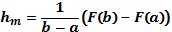
Avec ; et une fonction telle que
- Montrer que la fonction F définie par
est une primitive de la fonction , c’est-à-dire que .
- Calculer la hauteur moyenne .

- Comparer au résultat de la question 4.a .

- Calculatrice :
Par la suite nous noterons cette valeur moyenne d’une fonction sur un intervalle :
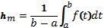
Déterminer la valeur approchée à 0,01 près de cette valeur moyenne à l’aide du symbole de la calculatrice.
Touche Intégrale
Répondre à la problématique :

Activité : Dérivée d’un produit de fonctions

Soit la fonction définie sur IR par
On admettra que pour tout x on peut aussi écrire :

- Développer l’expression .
En déduire que pour tout :

- Nous allons utiliser la formule qui permet de calculer la dérivée de 2 fonctions

Partie A: dérivée de avec

……………………………………..……

Partie B : dérivée de avec

est de la forme :

Avec ……………. et ………………

Calculer :
……………. Et …………….

Calculer puis développer :

…………………………………

Que remarquez-vous ?

- Application

On veut calculer la dérivée de la fonction définie par :

est de la forme :

Avec ……………. et ………………

Calculer :

……………. Et …………….

Calculer puis développer :

Donnée : on rappelle

